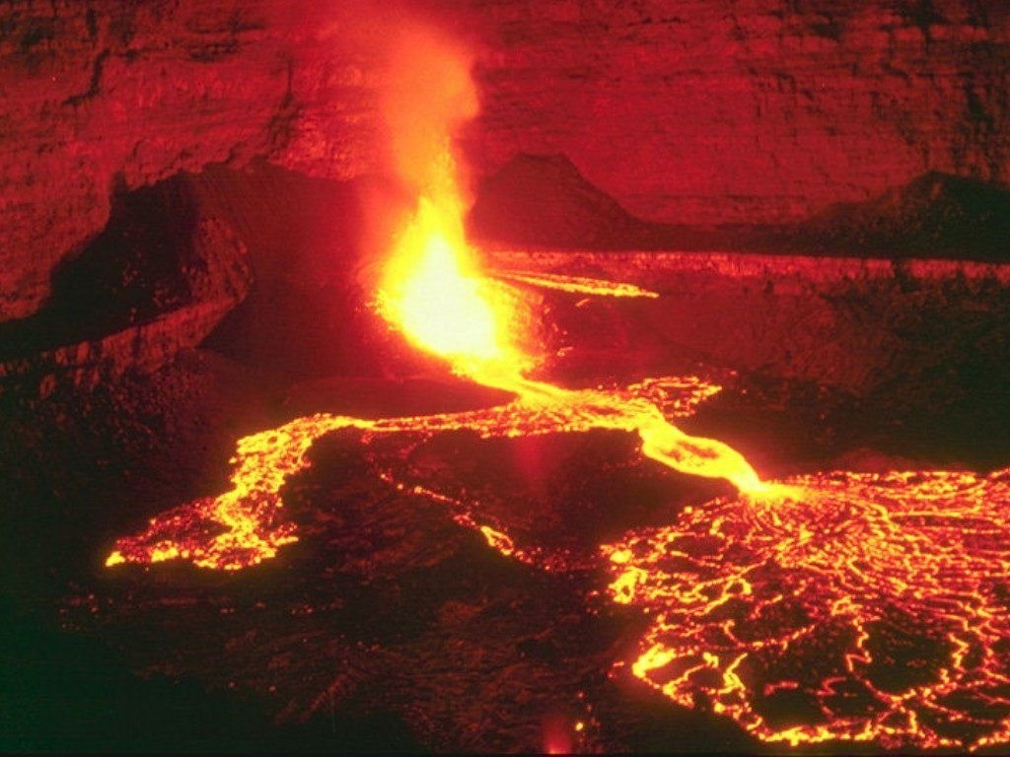

Les breuvages destinés aux habitants de l'Enfer

Par l'Imâm Abû al-Farâj Ibn Rajab Al-Hanbalî
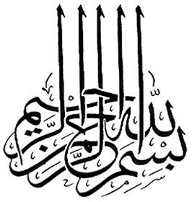

S'agissant de leur breuvage, Allâh -Subhânahu wa ta‘âlâ- dit :

« Et vous boirez par-dessus cela de l'eau bouillante »
[Sourate 56, verset 54].

« Leur boisson sera l'eau bouillante qui leur déchirera les entrailles »
[Sourate 47, verset 15].

« Sans jamais y goûter ni fraîcheur ni boisson agréable, hormis un breuvage fétide et bouillant »
[Sourate 78, verset 24-25].

« Où ils auront pour boisson une eau bouillante et pleine d'immondices, ainsi que d'autres supplices multiples et variés »
[Sourate 38, verset 57-58].

« En attendant de se retrouver en Enfer, où sa boisson sera faite d'eau fétide, qu'il tentera d'absorber à petites gorgées, et c'est avec peine qu'il pourra y arriver »
[Sourate 14, verset 16-17].

« S'ils demandent à boire, on leur servira un liquide bouillant, semblable à un métal en fusion (al muhl) qui leur brûlera le visage. Quel détestable breuvage et quel lugubre séjour ! »
[Sourate 18, verset 29].

Voici donc trois sorte de breuvages destinés aux habitants de l'Enfer que nous mentionnerons ici et qu'Allâh -Subhânahu wa ta‘âlâ- évoque dans Son Livre :

Le premier : c'est al hamîm :

Abû 'Îsâ Al Kharrâz -qu’Allâh lui fasse Miséricorde- rapporta d'après Dâwud -qu’Allâh lui fasse Miséricorde-, d'après 'Ikrimah, que Ibn ‘Abbâs -qu’Allâh l’agrée- a dit : « Al hamîm, c'est ce qui est très chaud et qui brûle. »

Et Allâh dit :

« S'abreuvant à une source bouillante ('aynin) »
[Sourate 88, verset 5].

Selon Mujâhid -qu’Allâh lui fasse Miséricorde-, « 'aynin » signifie que sa chaleur a atteint le maximum. Car la racine « 'an » d'où est dérivé « 'aynin » signifie le degré extrême dans la chaleur.

Le second : c'est al ghassâq :

C'est le breuvage que les habitants de l'Enfer n'arrivent même pas à boire tellement il est glacial. Pour Ibn 'Atiyyah, « al ghassâq » est ce qui suinte de leurs peaux.

Le troisième : c'est as sadîd :

Mujâhid -qu’Allâh lui fasse Miséricorde- a dit à propos du sens de la Parole Divine : « sa boisson sera faite d'eau fétide (as sadîd) », que « as sadîd », c'est du pus et du sang.

De même, Qatâdah -qu’Allâh lui fasse Miséricorde- dit que ce verset signifie ceci : « Ce ce qui coule à travers la chair et la peau des habitants de l'Enfer. »

Par ailleurs, Muslim -qu’Allâh lui fasse Miséricorde- a recensé dans son Sahîh le hadîth que rapporta Jâbir -qu’Allâh l’agrée- et dans lequel le Prophète -sallâ l-Lahû ‘aleyhi wa sallâm-a dit : « Allâh -Subhânahu wa ta‘âlâ- a pris sur Lui l'engagement de faire boire de la « tinat ul khabal » à celui qui aura consommé des boissons enivrantes [dans le monde d'ici-bas]. »

Les gens présents lui demandèrent alors : « Ô Messager d'Allâh ! Qu'est-ce que la « tinat ul khabal » ? »

Il -sallâ l-Lahû ‘aleyhi wa sallâm- répondit : « C'est la sueur et le suc gastrique des habitants de l'Enfer. »

Aussi, il y a un quatrième breuvage : c'est l'eau semblable au muhl:

Mujâhid -qu’Allâh lui fasse Miséricorde- a dit que cette eau est semblable à du pus et du sang et qu'elle est noire comme l'est l'huile qui reste au fond d'un récipient.

Source : At Takhwîf min An Nâr wa At Ta'rîf bi Hâli Dâr Il Biwârde.

